Årsrapport for miljøsertifiseringen

2018

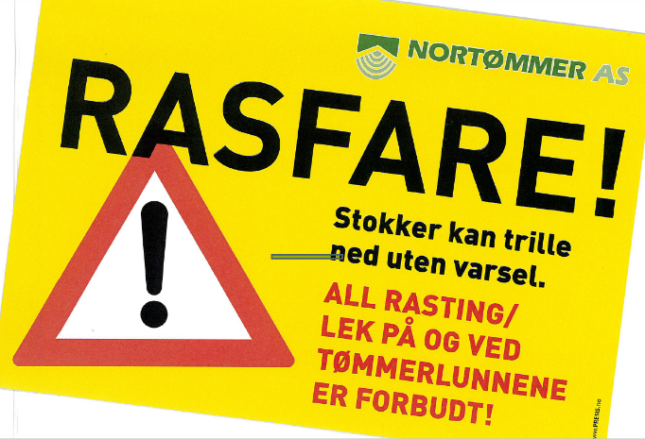

Norsk PEFC skogsertifiseringssystem
Innhold
Innledning 2
Miljøpolitikk 2
Miljømål 2
Eksterne henvendelser 3
Internkontrollsystem og avvik 8
Ekstern revisjon 11
Samsvarsforpliktelser – evaluering av overholdelse oppsummert 12
Opplæring 12
Utviklingsarbeid 13
Vedlegg 1: Miljø-delmål og status for oppnåelse 15
Vedlegg 2: Avvik fordelt på standardkravpunkt, aktivitetsområde og alvorlighetsgrad 17

Innledning
NORTØMMER AS har ved årsskiftet ca. 45 medarbeidere totalt, fordelt på hovedkontoret i Elverum, seks regionskontorer med tilhørende avdelingskontor. Selskapet opererer i alle fylker i Norge med unntak av Troms og Finnmark. Skogeierorganisasjonen NORSKOG eier NORTØMMER.

I 2018 omsatte selskapet drøye 1,7 millioner kubikkmeter tømmer gjennom PEFC gruppesertifikatet for skogforvaltningen. Kvantumet ble levert av ca. 1 700 ulike skogeiere. Det ble også omsatt virke fra skogeiere som er med i annet PEFC gruppesertifikat og i selskapets FSCTM-gruppesertifikat for skogforvaltningen. Disse sistnevnte er dobbeltsertifisert gjennom PEFC og FSC.

Denne rapporten tilfredsstiller PEFC N 03 Krav ved gruppesertifisering, krav til gruppesertifikatholder kapittel 5.2.10, om å «..foreta en gjennomgang og lage en årlig rapport om oppfyllelse av sertifiseringskravene, herunder resultatene fra interne og eksterne revisjoner, og om effekten av forebyggende og/eller korrigerende tiltak».

Miljøpolitikk
NORTØMMER AS sin miljøpolitikk fra august 2017 er videreført i 2018:
NORTØMMER skal synliggjøre sitt miljøengasjement ved å være deltakende i et systematisk arbeid der målet er å forbedre egen virksomhet og tømmerleverandørenes miljøpåvirkning.
Ved å følge norske og internasjonale lover, Norsk PEFC skogsertifiseringssystem og allmenne normer for redelig adferd vil NORTØMMER fremme et bærekraftig skogbruk, hvor hensyn til natur, klima, friluftsliv, helse og andre sosiale verdier balanseres med økonomisk verdiskaping.
NORTØMMER skal:
- søke informasjon som kan øke kunnskapen om virksomhetens påvirkning på ytre miljø, helse og sikkerhet,
- arbeide for å skape tillit til vårt miljøstyringssystem gjennom informasjon og åpenhet om miljøarbeidet
- bidra til å øke skogbrukets potensial for å binde CO2 i skog og tre-baserte produkter for å begrense negative klimaendringer
- med tydelighet, formidle innhold og krav i miljøarbeidet til egne medarbeidere, tømmerleverandører, entreprenører og andre kunder
Gjennom et system for sporbarhet i hele omsetningskjeden (Chain of Custody) skal våre kunder og markedet ha trygghet for at produktene vi leverer stammer fra skoger som er forvaltet bærekraftig.
For skogeiere som ønsker miljøytelser ut over krav som følger av lovgivning og Norsk PEFC skogsertifiseringssystem, skal NORTØMMER legge til rette for gruppesertifisering innenfor Forest Stewardship Council FSCTM, og omsetning gjennom tilsvarende sporbarhets-sertifisering.

Miljømål
NORTØMMER reviderte miljømål mars 2018, med små justeringer også i de overordnede målene:
NORTØMMER skal gjennom miljøsertifisering av sin virksomhet bidra til en kostnadseffektiv og troverdig kvalitetssikring av de aktiviteter virksomheten utfører.
Vi skal tilby tømmerleverandører som inngår virkeskontrakt med sertifiseringsavtale et
system som sikrer gjennomføringen av et bærekraftig skogbruk i henhold til norsk lovverk og norsk PEFC-skogsertifiseringssystem. Både skogbrukspraksis og sporbarhet i virkesflyten skal være i samsvar med gjeldende krav.
For eiendommer knyttet til FSC gruppen, skal en etterleve FSC-standard for skogforvaltning og sporbarhet.
NORTØMMER skal ha et åpent forhold til omverden om sertifiseringens innhold og resultater.
Nye konkrete delmål ble formulert i mars 2018. Daglig leder var med i arbeidet. Delmålene, og status for oppnåelse kan sess i vedlegg. Hovedmålet er å etablere et digitalt system for planlegging- og oppfølging av skogtiltak, som er integrert med virkeshandelen.

Eksterne henvendelser
NORTØMMER legger vekt på å ha et åpent forhold til omgivelsene og besvare henvendelser og på en ryddig måte. I 2018 registrerte vi 20 henvender. Fire av henvendelsene ble etter en nærmere vurdering klassifisert som avvik.

Alle henvendelsene ble besvart innen rimelig tid. NORTØMMER praktiserer å svare utfyllende om mulig senest innen 4 uker etter mottak.

I 2016 ble det registrert 19 eksterne hevendelser. 9 var å regne som klager. I 2017 registrerte vi 20 henvendelser, hvorav 12 ble klassifisert som klager.

Figuren under viser utviklingen i antall eksterne henvendelser fordelt på avsenderkategori for perioden 2012-2018:

Av registrerte 20 henvendelser i 2018 kom seks i fra frivillig naturvernorganisasjon. Seks kom ifra offentlig myndighet, av disse kom fire som en oppfølging av sakene først tatt opp av naturvernorganisasjonene.

Oppmerksomheten rundt NORTØMMER sin virksomhet fortsetter å øke. Den innbyrdes fordelingen mellom avsendergruppene varierer. Økningen i henvendelser 2016 - 2018 skyldes delvis et relativt aktivt frivillig overvåkingsmiljø i to av fylkene NORTØMMER opererer.

Internkontrollsystem og avvik
NORTØMMER vedlikeholder et internkontrollsystem, som består av egenkontroll (den som gjennomfører skogtiltak operativt), internkontroller (den som planlegger/driftsansvarlig) og internrevisjoner.
Internkontroll hogst
Første halvår 2017 gjennomførte virkeskjøperne i NORTØMMER internkontroll av totalt 126 drifter. Frem til november 2018 registrerte virkeskjøperne ca. 170 internkontroller av totalt antall kontrakter på ca. 1 150. Minimum 10 % av alle drifter skal oppsøkes enten mot slutten eller etter avsluttet drift.
Av de internkontrollerte driftene i 2017 ble det hogget inn mot nøkkelbiotop i 15 tilfeller. I 2018 ble det tilsvarende hogget inn i 20 tilfeller. Alle hogstene ble vurdere som godkjent.
Behov for oppretting av sporskader ble i perioden vurdert ca. 600 av de ca. 1 150 kontraktene/driftene registrert og fulgt opp.
Internrevisjonene viser at virkeskjøperne kan være tettere på med å dokumentere internkontroll etter hogster. Revisjonen følger opp at kontrollene er i samsvar med maskinførers egenkontroll og forholdene på stedet.
Avvikshåndtering
I 2017 ble det i organisasjonen registrert totalt 29 avvik fra krav og rutiner (funn gjennom eksternrevisjon, i alt 21 avvik og 8 observasjoner, var unntatt). I 2018 ble det registrert 37 avvik. Flere av disse er gjentak/ opprettholdelse av avvik registrert tidligere, f.eks. entreprenørs manglende egenmelding av maskiner, utstyr og kompetanse hos egne ansatte.
Alle avvik blir klassifisert i forhold til hvilket regelsett de beskriver brudd eller mulig konflikt med. Dette er klassifisert som følger:
PEFC skogstandard – Dette er den omforente standard for bærekraftig skogbruk, tidligere omtalt som Levende Skog standarden av 2006 med senere presiseringer.
Lovverk – Dette er direkte lovbestemte krav.
ISO 14001 (2004) – Dette er det grunnleggende regelverket for sertifiseringen og miljøstyringssystemet for å redusere risikoen for feil.
Sertifiseringsrutine – Dette er rutiner vi har satt opp for å dokumentere og følge opp de ulike krav, og redusere risikoen for feil.
Ofte er avvik brudd på flere regelsett. F.eks. kan manglende eller mangelfullt dokumenterte livsløpstrær være brudd på Norsk PEFC Skogsertifiseringssystem, lovverk, og har sin årsak i brudd på interne rutiner. Noe av endringene i fordelingen over år kan skyldes ulik vurdering av klassifisering.
Figuren viser utviklingen av den prosentvise fordelingen av avvikene fordelt på regelsett for perioden 2013 – 2018.

I 2018 har vi ført relativt flere avvik fra sertifiseringskrav i PEFC-ordningen. Andelen brudd på lovverk holder seg relativt stabilt. Brudd på interne rutinekrav variere, men med unntak av første året synes andelen å ha steget de to siste årene. Brudd på prosedyre om dokumentasjon av hensyn ved hogst og retur av slik dokumentasjon (entreprenørs egenkontroll) er eksempel.
Mer om avvik fordelt på standardkravpunkt, aktivitetsområde og klassifisering av alvorlighetsgrad er i vedlegg.

Ekstern revisjon
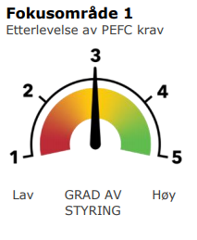
Ekstern revisjon av ledelsessystemet for miljø ble gjennomført av sertifiseringsorganet DNV-GL i to omganger i mai og juni. I Østfold, Vestfold og Hordaland ble virkeskjøpere og skogeiendommer besøkt for å vurdere hogst og andre skogtiltak. En sammenfattende rapport fra revisjonen av systemet for skogforvaltningen er tilgjengelig på www.nortommer.no.
Ekstern revisor fant 7 mindre avvik og gjorde 9 observasjoner. Blant områder for forbedring var sikring av inngåtte sertifiseringsavtaler og styringen med eiendomsdata, klargjøring av regionleders rolle og myndighet, styring med gjennomføring av drifter, dokumentasjon på internkontroller på hogstfelt, samt fokus på risiko for skade på miljø og personell ved skogtiltak og i utformingen av interne rutiner.
På den positive siden ble bl.a. virkeskjøpernes åpenhet, gode lokalkunnskap, samt den gode kontakten med og oppfølging av skogeiere bemerket.
NORTØMMER leverte til revisor en årsaksanalyse og forslag til korrigerende tiltak som ble akseptert, med unntak av for styringen av skogsdrifter og dokumentasjon av internkontroll. Dette i sammen med at det i en bestemt geografi kom noen klagesaker på hogster som berørte biologisk viktige områder, gjennomførte sertifiseringsorganet i begynnelsen av november en to dagers «etter-revisjon».
Avvikslukkingen inkluderer tydeligere stillingsbeskrivelser og myndighetsavklaring for regionledere og virkeskjøpere. NORTØMMER har integrert i Feltapp for virkeshandel, planlegging og gjennomføring av skogsdrift, et sømløst system for tilbakerapportering fra maskinfører på miljøresultat etter drifter. Fra Feltapp får en ved kontraktsinngåelse også eiendomsinformasjon, som gårds og bruksnummer og sertifisert areal for eiendommer som inngår i vårt gruppesertifikat. En rapportfunksjon sikrer tilgang til data som kan sammenstilles på organisasjonsnivå, for relevante data som legges inn. Se status for miljømål, for videreutviklingen av denne.

Samsvarsforpliktelser – evaluering av overholdelse oppsummert
NORTØMMER sine samsvarsforpliktelser gjelder i første rekke lovkrav og krav i miljøstyrings- og bransjestandard, som Norsk PEFC Skogstandard.

Systemavvik manifesteres i brudd på ulike PEFC-kravpunkt. Vi har i 2018 opprettholdt fokus på en risikoanalyse som tar høyde for geografiske variasjoner og erfaring/kompetanse hos eget personell. Denne er mer detaljert operasjonalisert i ny utgave av hogstinstruks (PO-skjema), med nye sjekkpunkt for miljø- og sikkerhet. Eksempel er å være obs. på risiko for ras og erosjon i bratte driftsområder, der store nedbørsmengder over kort tid kan få konsekvenser for vannmiljø og eiendom nedstrøms.

Vi ser at samsvar mellom sertifiseringskrav og vår gjennomføring fortsatt kan forbedres. Eksempel er dokumentasjon av livsløpstrær der det er påkrevet. Vi ser at trenden fra 2017 med færre henvendelser og avvik på manglende oppretting av kjøreskader fortsatte i fjor, selv om det forekommer. Vi hadde også i 2018 enkelte saker der grøfterensk og suppleringsgrøfting etter hogst ble påklaget, og i ti tilfeller tilfelle ble grøftetiltak påklaget til kommunal myndighet. I ett tilfelle ble nygrøfting inn på myr og ledning av grøftevann ut i bekk påpekt, og avbøtende tiltak pålagt.

Som i 2017 ble det i 2018 registrert få rene brudd på lovkrav. Vi ser at interessepart fortsatt ønsker miljøinformasjon om plassering av livsløpstrær. I ett tilfelle førte brudd på våre planleggingsrutiner til ureglementert hogst i en nøkkelbiotop. I ett tilfelle innstilte kommunal myndighet på brudd på skoglov etter hogst inntil funn av truet kjukeart. At det er et lovbrudd, er vi uenige i, og har konsultert sentrale landbruksmyndigheter, som er enige med oss i. Brudd på ADR-regelverk knyttet til forskrift om transport og lagring av drivstoff (merking av tank, dokumentasjon på kontroll/tilsyn), ble avdekket ved flere anledninger i fjor, både tilfeldig av eget personell og gjennom rutinemessig internrevisjon. Her må vi gjennomgå våre entreprenørkrav og avklare konsekvens for underleverandører som ikke følger opp, som avtalt.

Opplæring
NORTØMMER har i 2018 videreførttilbud om kurs i Norsk PEFC skogsertifiseringssystem, gjennomført tre kurs - i Hordaland, Oslo og Akershus og Buskerud.
I alt deltok 37 personer på de tre kursene; blant aktørene dominerte maskinførere/entreprenør og private skogeiere/skogforvaltere. For de som det ikke passer for å delta på våre kurs har vi formidler vi tilbudet om Skogkurs sitt nettkurs www.skogkurs.no.
Det kom til hele sju nye virkeskjøpere i 2018. De fleste har bakgrunn fra skogbruket, yrkeserfaring som maskinfører eller fra offentlig forvaltning, og kombinert med formell utdannelse på fag- eller høyere nivå. Nytilsatte virkeskjøpere har fått en innføring i Norsk PEFC Skogstandard og interne rutiner knyttet til miljøstyringssystemet, og «fadderordningen» er videreført. Internrevisjon hos nytilsatte med vekt på opplæring nokså snart etter oppstart, er videreført.
Felles fagsamlinger i NORTØMMER en viktig del av internopplæringen. Det har vært to i 2018, der sertifisering har vært tema, spesielt presentasjon av resultat etter eksternrevisjon, men også gjennomgang av nye krav til aktsomhet i ny nasjonal risikovurdering (NRA) innen FSC CW ordningen, som er vedtatt. At kravene blir etterfulgt er forsøkt ivaretatt i ny operativ rutinehåndbok for virkeskjøperne.

Utviklingsarbeid
Hovedsatsingen i NORTØMMER i fjor var å utvikle det digitale planleggingssystemet «Per & Per» (se miljømål). Systemet vil gjøre kontrahering, avtaleinngåelser, planlegging, gjennomføring og kontroll av skogtiltak, mer effektivt.

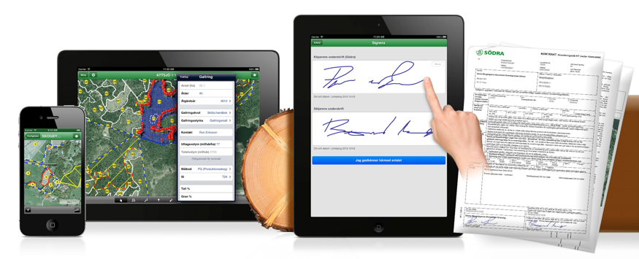

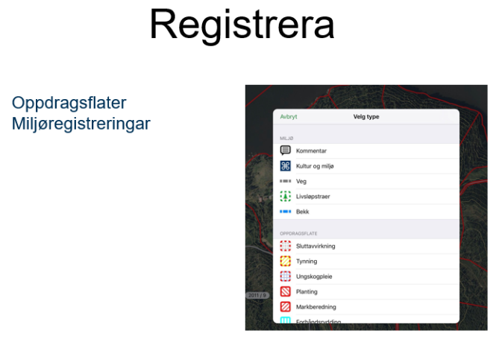
En «Feltapp Pro» og en «Entreprenørapp» er sentrale moduler.
Innføringen er et viktig tiltak for å følge opp ekstern revisors funn.

Miljøledelsen ble i 2018 ivaretatt av NORSKOG. Gjennom ansettelsen av ny Kvalitets- og miljøsjef i NORTØMMER våren 2019, vil oppfølgingen av sertifikatene innenfor PEFC- og FSCTM ordningene styrket, og bli ivaretatt i tettere samarbeid mellom ledelsen i NORTØMMER og fagpersoner i NORSKOG.
Se for øvrig www.nortommer.no for mer informasjon om sertifiseringen.

Oslo/Elverum, februar, 2019

Tormod Dale Erling Bergsaker

Vedlegg 1: Miljø-delmål og status for oppnåelse

1. For å sikre best mulig utnyttelse av råstoffet og resultat for skogeier, skal maskinførere,
entreprenører og virkeskjøpere ha god kunnskap om aptering, samt gode rutiner for å kalibrere måleutstyr:
o Utvikle et kursopplegg for egne ansatte og tilknyttede entreprenører i
virkesutnytting og aptering
o Gjennomføre to kurs2. halvår 2018 og to kurs 1. halvår 2019

Status: Tema ble satt på dagsorden under entreprenørsamlinger i Buskerud/Oppland 2017, og i ….. i 2018. For øvrig ble utvikling av eget kurs og gjennomføring satt på vent.

2. Videreutvikle det digitale systemet for planlegging og -gjennomføring av skogtiltak slik at det er integrert med nytt virkeshandelssystem, interne kontroll- og rapporteringssystem, og blir et effektivt verktøy i virksomheten.
• Innen sommeren 2018 skal Per&Per Feltapp Pro for virkes-kontrahering og
driftsplanlegging være integrert med nytt virkeshandelssystem
• Innen 1.10 2018 er en Entreprenørapp gjensidig utveksling av driftsinformasjon mellom virkeskjøper og entreprenør, på plass
• Innen utgangen av 2018 skal det være utviklet funksjonalitet for driftskontroll
(egenkontroll og internkontroll), samt tilhørende rapporteringsystem

Status: Feltapp som innsynsløsning med eiendoms-, areal-, ressurs- og miljøinformasjon ble tilgjengelig oktober 2017. Steg to i utviklingen ble tatt i bruk august 2018, noe forsinket. Dette skyldes delvis innføring av nytt Virkeshandelsystem og avansert programmering. Avtalemaler (virkeskontrakt med sertifiseringsavtale, driftsavtale) og overordnet miljøsjekk i forkant av avtaleinngåelse, kartfunksjon) er videreutviklet. Tilgang til ekstern miljøinformasjon er utvidet.

Feltapp ble funksjonell for å generere hogstinstruks med driftskart 1. februar 2019 ut til maskinlag og tilbakerapportering fra maskinfører på sin egenkontroll. Internkontroll-skjema blir digitalisert vinteren 2019. Egen Entreprenørapp med sømløs kommunikasjon med Feltapp for tilbakerapportering fra entreprenør fra eget nettbrett ventes også klar våren 2019.

3. Forbedre ledelsessystemet for miljø slik at det blir mer effektivt og lett tilgjengelig for
virkeskjøpere, entreprenører og skogeiere
o Sommer 2019 har en gjennomgått Miljøhåndboken og tilhørende kontroll,
rapporterings- og dokumentasjonsrutiner med tanke på økt effektivitet og tilpasset
nye digitale verktøy
o Innen 2018 gjøre krav og rutiner knyttet til de viktigste operative oppgaver for
virkeskjøpere, driftsansvarlige og entreprenører (maskinførere) tydeligere og
lettere tilgjengelig via NORTØMMER sin nye Rutinehåndbok

Status: Ny operativ rutinehåndbok ble tilrettelagt i NORTØMMER sitt brukergrensesnitt innen frist. Rutiner er inspirert av Glommen Skog sitt system, men tilpasset NORTØMMER-behov. Rutinene omhandler virkeshandel, planlegging og gjennomføring av skogtiltak, sikkerhet og beredskap, og forbedringsarbeid (internkontroll, agering ved henvendelser/klager, avvikshåndtering).

4. Tilpasse rutiner og etablere nye iht. krav i ny nasjonal risikoanalyse (NRA) for FSC Controlled Wood
o Innen desember 2018 skal skriftlige rutiner være på plass
o Intern opplæring skal være gjennomført innen utgangen av juni 2019

Status: Nye krav er inkludert i rutinedokument for den operative virksomheten. En forbedring for sikrere etterlevelse av krav vil kreve at noen miljøtema (nasjonale ansvarsarter og konsentrasjon av minst fire ulike arter med status NT på rødlisten, samt kjerneområder av nasjonal og regional verdi), gjøres lettere tilgjengelig i innsynsløsningen Kilden, integrerbart i tømmerkjøpernes planleggingssystem i Feltapp.

5. Annet: Bidra til at relevant miljø informasjon unntatt offentlighet blir gjort tilgjengelig gjennom passord-beskyttet innlogging i Kilden eller annen plattform.

NORSKOG har medvirket til utviklingen av en innsynsløsning for sensitiv miljøinformasjon i regi av Miljødirektoratet. Bakgrunnen var nye retningslinjer for håndtering av sensitive artsdata, vedtatt i juni 2016. NORTØMMER fikk i fjor tilganger begrenset til den enkelte virkeskjøper sin geografi. Link til denne påloggingen er tilrettelagt i Feltapp.

Vi ser at det offentlige har begrensede ressurser til å vedlikeholde databaser for miljøinformasjon unntatt offentlighet. Bl.a. har en Fylkesmann ikke ressurser til å rapportere sentralt om rovfuglreir som går ut av bruk, selv om de årlig overvåkes og rapporteres inn på fylkesnivå. Dette bedrar ikke til å styrke samarbeidet og tilliten til miljøinformasjonen.

Vi har godt samarbeid med enkelte ornitologmiljø, og legger inn nye lokaliteter vi får informasjon om, i vårt interne system. Disse gjøres tilgjengelig i Feltapp.

Vedlegg 2: Avvik fordelt på standardkravpunkt, aktivitetsområde og alvorlighetsgrad

Figuren under fordeler 29 avvik fra Norsk PEFC-skogstandard 2018 på noen kravpunkt:

Avvik fra bestemmelsene om biologisk viktige områder (BVO) inkluderer krav til nøkkelbiotoper (MiS), hensyn til rovfugl og tiurleik. De har en relativt stor andel fordi det inkluderes brudd på dokumentasjonsrutiner for planlegging og gjennomføring, uavhengig av om BVO er skadet av hogst. Hogst uten avklart nøkkelbiotopregistrering på eiendom, mangelfull informasjonsinnhenting merking, navigering, og dokumentasjon, er eksempler. Fire av avvikene medførte risiko for skade på biologiske verdier.
Manglende sporoppretting i tre tilfeller (to i 2017) utgjør en relativ lav andel. Brudd på kravene rundt livsløpstrær ved hogst ble registrert ved ett tilfelle både i 2017 og 2018. Her er det snakk om manglende dokumentasjon der det var påkrevd. «Annet» går bl.a. på ett brudd på krav til mobile drivstofftanker (merking, oppsyn), og tvist om hjemmel til tømmer ibm. kontrahering.
Fordeles avvik på aktivitetsområde er de fleste knyttet til overordnede regler og rutiner. Eksempel er at sertifiseringsavtale ikke er inngått samtidig med virkeskontrakt, brudd på kontraheringsrutiner VSYS, oppfyllelse av miljømål, avvikshåndtering. Figuren viser fordelingen av avvik på aktivitetsområde for perioden 2013-2017.

Eksempler på brudd på planlegging gjelder manglende dokumentasjon av hogst av kantsone og plassering av livsløpstrær, manglende innhenting av miljøinformasjon, avklaring av rettigheter og tillatelser. 11 av avvikene i 2018 skjedde i for bindelse med operative tiltak, f.eks. manglende opprydding av hogstavfall i bekk og potensielt skadelig avrenning etter perioden med mye nedbør/bratt terreng, ut i viktig vassdrag.
Avvikene kan grupperes etter alvorlighetsgrad. Det er i figuren for utvikling 2013-2016 ikke benyttet de samme begrepene som i dokument PEFC N03 Krav til gruppesertifikatholder.

For 2017 er 40 % av avvikene klassifisert som mindre, 53 % som vesentlige og 3 % som alvorlige. For 2018 ser en mindre andel vesentlige avvik. Gjentagende avvik (f.eks. manglende driftsdokumentasjon og forhold som potensielt kunne føre til alvorlig miljøskade, er gruppert som vesentlige. To av avvikene som potensielt kunne ført til miljøskade eller har mest sannsynlig har ført til skade, er klassifisert som alvorlig.

